附件2 博士研究生网上报名流程

第一步：考生登陆中国研究生招生信息网点击博士网报

第二步：考生用学信网账号登陆
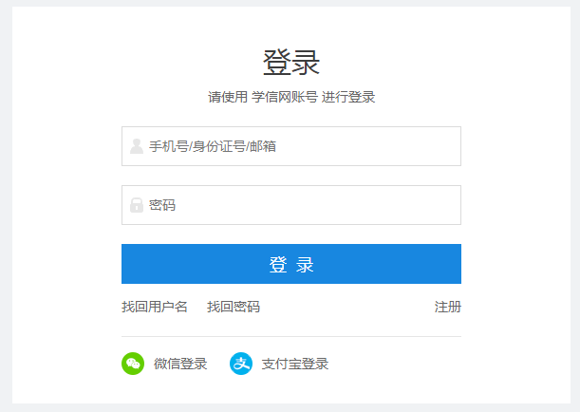

第三步:按要求上传照片
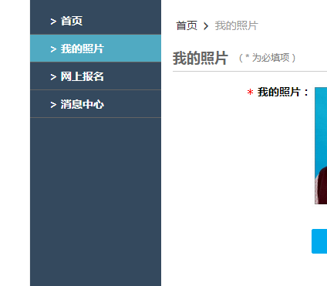

第四步：网上报名，点击查看相关资料并点击开始报名
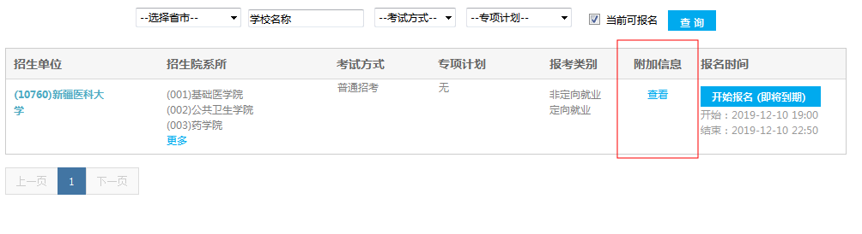

第五步：点击阅读完毕
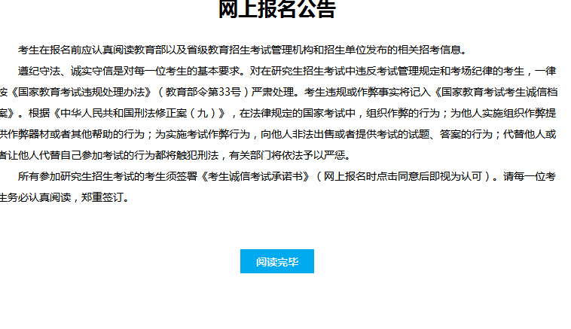
第六步：阅读诚信考试承诺书并点击同意
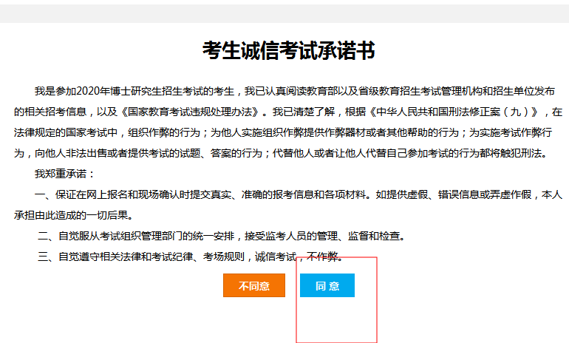
第七步：填写报考信息（导师姓名写在考生备用信息1栏内，专业基础课具体名称写在备用信息2栏内，专业课具体名称写在备用信息3栏内。）
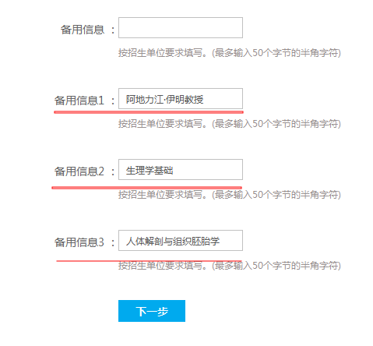

第八步：填写考生相关信息并核对
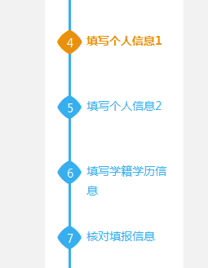

第九步：点击填写附加信息
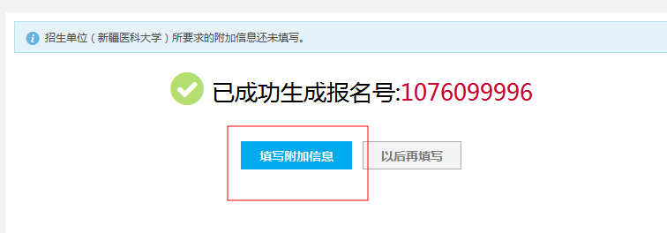
第十步：点击填写并上传考生相关照片材料
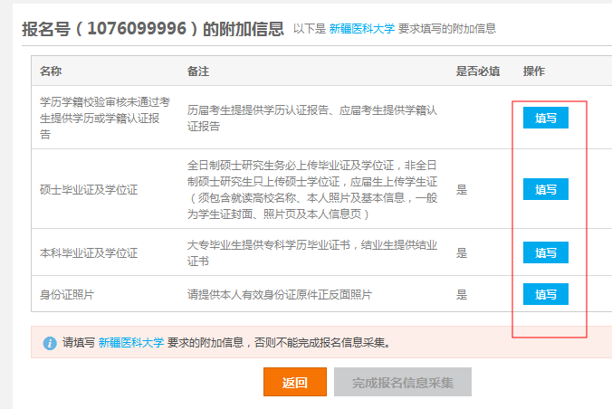
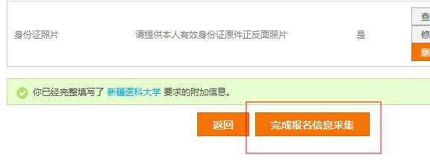
第十一步：点击“完成报名信息采集”

第十二步：请下载报名信息表核对考生报考信息，如需修改个人信息请点击“详情”，如需修改报考专业及导师，请点击“新增报名”，如报考无误请点击交费信息支付报名费（未缴纳报名费的考生，网报信息视为无效信息）。

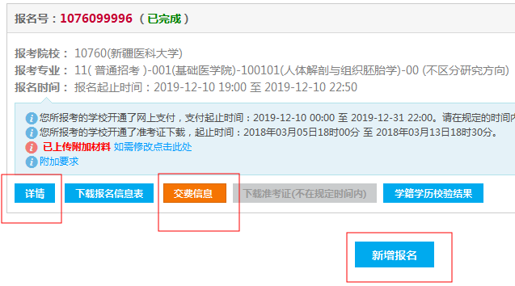
第十三步：网报成功后打印的《博士学位研究生网上报名信息简表》（历届考生所在单位人事部门或档案所在单位负责人签名并盖公章）。

